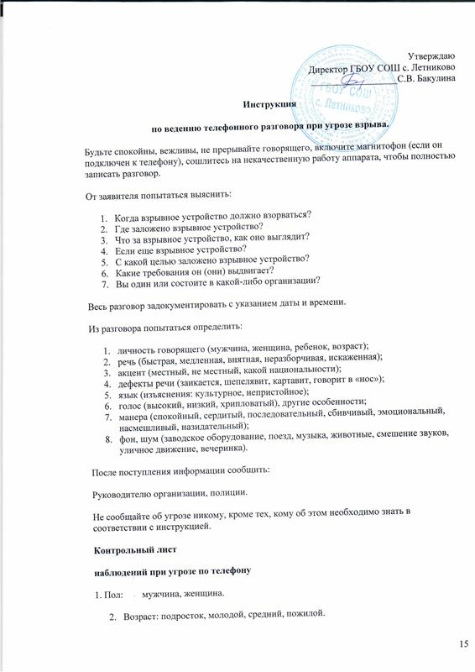
3. Речь: темп ____________________________________________
наличие акцента
________________________________________________
наличие дефектов
_________________________________________________
присутствие попыток изменения тембра
________________________________________________
4. Голос: громкость
________________________________________________
высота
________________________________________________
5. Предполагаемое психологическое состояние: возбужденное, вялое,
неадекватное, спокойное, иное
________________________________________________
6. Наличие звукового (шумового) фона
________________________________________________

